Opdracht 1:

Wat is leren:  
Leren is het opnemen en verwerken van informatie door dingen te lezen of te oefenen met de informatie. Door te leren kan je informatie onthouden of vaardigheden verwerven.

Hoe leer jij:

Ik lees de stof, dan denk ik erover na en verwerk ik het dus. Daarna gebruik ik de informatie later wanneer ik het nodig heb. Ook kan ik iets leren door het gewoon te proberen met de informatie die ik al weet en in loop van tijd door trial en error alsnog steeds dingen bij te leren.

Wat is leren:

Het proces van waarbij je nieuwe kennis of skills krijgt.

Wat zijn leertheorieen

Leertheorieen zijn concepten die laten zien op welke manier mensen leren. Mensen hebben verschillende leertheorieen en

Wat kan je doen om beter te leren 2 bronnen

Je kan jouw persoonlijke leertheorie herkennen en deze gebruiken. Hierdoor leer je op jouw eigen manier wat dus efficienter is en het makkelijker en leuker maakt.

<https://www.vernieuwenderwijs.nl/onderwijstheorieen-die-je-moet-kennen/>

<https://wij-leren.nl/leren-definitie-acht-dimensies.php>

Wat is leren leren?

Leren leren is nieuwe effectieve leermethodes te vinden en te gebruiken bij je studie.

Johari venster:

Ik had dit nog nooit gezien maar het laat zien wat je anderen wel of niet kan betichten, wanneer een persoon iets niet weet wat jij wel weet of andersom kan dit voor vervelende situaties zorgen. Als iedereen snapt dat mensen niet alles weten wordt communiceren een stuk makkelijker.  
<https://www.desteven.nl/persoonlijke-ontwikkeling/persoonlijke-effectiviteit/bewustwording/johari-raam><https://agilescrumgroup.nl/johari-venster-in-scrum/>

8. Hoe geef je ‘goed’ feedback?

Inzichten na maken van de 16personality test: Campagnevoerder

Het maakt me niet uit wat je voor een werk doet. Ik wil weten waar je naar hunkert – en of je durft te dromen over het vervullen van je hartenwens. Het interesseert me niet hoe oud je bent. Ik wil weten of je het risico wilt nemen een dwaas te lijken – voor de liefde – voor je dromen – voor het avontuur van het feit dat je in leven bent.

ORIAH MOUNTAIN DREAMER

De Campagnevoerder is een echte vrije geest. Ze vormen het hart van het feest, maar ze zijn minder geïnteresseerd in de pure opwinding en het plezier van het moment dan in het genieten van de sociale en emotionele banden die ze met anderen aangaan. Charmant, onafhankelijk, energiek en barmhartig maken ze 7% van de bevolking uit. Hun bestaan wordt in de menigte zeker opgemerkt.

Met één idee kun je de wereld veranderen

Campagnevoerders zijn meer dan alleen maar gezellige mensen die het anderen naar de zin wil maken. Ze worden gevormd door hun visionaire karakter, waardoor ze met nieuwsgierigheid en energie tussen de regels door kunnen lezen. Ze hebben de neiging om het leven te zien als een grote, complexe puzzel waarin alles verbonden is – maar in tegenstelling tot de persoonlijkheidstypes in de groep Analisten, die de neiging hebben om die puzzel te zien als een reeks van systematische mechanismen, zien Campagnevoerders het door een prisma van emotie, mededogen en mystiek, en zijn ze altijd op zoek naar een diepere betekenis.

Campagnevoerders zijn fel onafhankelijk, en nog meer dan naar stabiliteit en veiligheid, hunkeren ze naar creativiteit en vrijheid.

Andere persoonlijkheden vinden deze kwaliteiten waarschijnlijk onweerstaanbaar. Wanneer ze een doel vinden dat hun fantasie prikkelt, zullen Campagnevoerders een energie uitstralen die ze vaak in de schijnwerpers doet belanden. Ze worden dan door hun gelijken als leider en goeroe gezien – maar dit is niet altijd de rol die de Campagnevoerder op zich wil nemen. Hij houdt namelijk van zijn onafhankelijkheid. Erger nog, deze persoonlijkheden worden mogelijk overvallen door de administratieve taken en de routine-onderhoud die bij een leidinggevende rol horen. Hun gevoel van eigenwaarde is afhankelijk van hun vermogen met originele oplossingen te komen, en ze moeten dan weten dat ze de vrijheid hebben om innovatief te zijn – ze kunnen snel hun geduld te verliezen of worden neerslachtig als ze vast komen te zitten in een saaie rol.

Verlies dat kleine beetje gekte niet!

Gelukkig weet de Campagnevoerder hoe hij zich moet ontspannen, en ze zijn op de werkvloer perfect in staat om te schakelen tussen een gepassioneerde, gedreven idealist en een creatieve en enthousiaste vrije geest op de dansvloer, vaak zo plotseling dat ze zelfs hun beste vrienden verrassen. Onder de mensen zijn geeft ze ook een kans om emotioneel contact met anderen te maken, waardoor ze gekoesterde inzichten krijgen in wat hun vrienden en collega's motiveert. Ze vinden dat iedereen de tijd moet krijgen om z'n gevoelens te uiten en onderkennen, en door hun empathie en gezelligheid wordt dit een natuurlijk gespreksonderwerp .

Campagnevoerders moeten echter wel voorzichtig zijn – als ze te veel vertrouwen op hun intuïtie en vooronderstellingen maken over de motivaties van een vriend, kunnen ze signalen verkeerd lezen en plannen frustreren die een meer nuchtere persoon eenvoudiger zou hebben gemaakt . Dit soort sociale stress is het spookbeeld waarvan deze op harmonie ingestelde persoonlijkheid 's nachts wakker ligt. Campagnevoerders zijn erg emotioneel en gevoelig, en wanneer ze op iemands tenen trappen, voelen ze dit allebei.

Ze besteden veel tijd aan het verkennen van sociale relaties, gevoelens en ideeën voordat ze iets dat vinden waar ze echt in geloven. Maar wanneer ze uiteindelijk toch hun plek vinden, komen ze tot de ontdekking dat ze door hun fantasie, inlevingsvermogen en moed ongelooflijke resultaten kunnen bereiken.

**Dit was van vorig jaar, dit jaar heb ik een nieuwe test gemaakt er komt er ESTP uit, de ondernemer.**

**Als ondernemer neem je graag risico omdat je hiervan kan genieten, we zijn bereid om uitdagingen uit te gaan zonder veel te piekeren over de toekomst. We houden van actie en zijn niet bang om risico te nemen om een doel te bereiken.**

**ESTP hebben natuurlijk charisma waardoor ze met verschillende mensen kunnen opschieten, dit merk ik zelf ook in het schoolleven, ik werk graag in teamverband waar mogelijk en neem hier meestal een leidingrol.**

**Als ESTP ben je iets impulsiever en dit kan soms voor problemen zorgen. Dan merk je achteraf dat je het beter had kunnen doordenken dan alvast actie te ondernemen.**

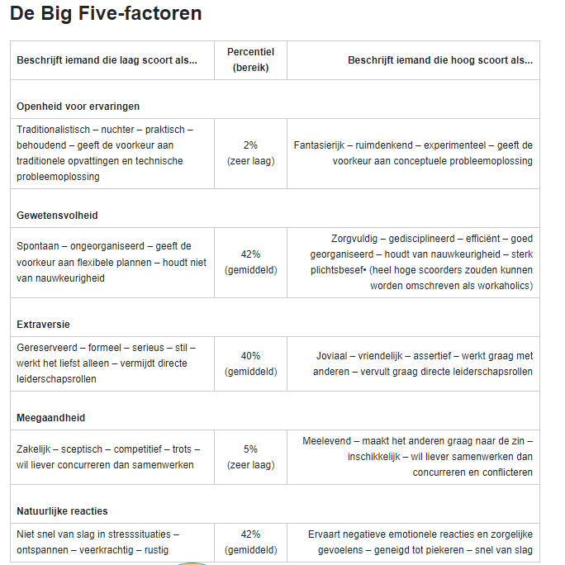

Big five:  
Waar herken je jezelf in de resultaten?  
Bij Openheid voor ervaringen: Ik merk wel dat ik ook deze kenmerken heb. Ik geef namelijk ook de voorkeur aan traditionele opvattingen boven nieuwe dingen. Ook bij meegaandheid waar ik 5% heb merk ik zelf ook dat ik wat competitiever, trots en concurrerender ben. Bij natuurlijke reacties heb ik 42%, ik zie mezelf ook wel een beetje hierin want ik ben bij stresssituaties niet snel van slag en ga ik gewono door met de rest van mijn dag maar aan de andere kant heb ik negatieve emoties die ik verwerk maar deze laat ik weinig zien. Ik ben ook erg rustig in het algemeen.  
  
Waar zit geen herkenning? Hoewel ik graag concurrerender ben wil ik ook graag samenwerken omdat ik denk dat je dan meerdere inzichten hebt in iets. Ook ben ik juist wel ruimdenkend en experimenteel maar alleen als ik zeker weet dat iets werkt of nut zal hebben.

Verschil / overeenkomst met MBTI?   
Ik vond het iets algemenere vragen, de uitkomst was wel bijna hetzelfde, rustig, impulsief, sceptisch.

**Kijkend naar de beroepstaak Ga: professioneel communiceren: wat heb ik geleerd?**

Ik heb geleerd dat ik bepaalde eigenschappen heb die ik eerder niet echt kende, sommigen die ik liever niet of minder heb.

**Welke inzicht(en) heb ik opgedaan na het maken van de Big 5 test opdracht**

**Wat heb ik geleerd (algemeen) ?**

**Wat wil ik nog meer leren?**